**一、线上预约时间**

每天7:00——16:00，预约当天的进馆名额

**二、预约规则**

成人馆线上预约100个名额，现场备出入卡若干张（限没有手机的老年人和学生），累计三次预约后未到馆的读者，三天内不可进行预约进馆；少儿馆不进行线上预约，现场凭卡入馆，限流30人次。

**三、预约流程**

1.关注长兴县图书馆微信公众号，读者服务→微服务大厅

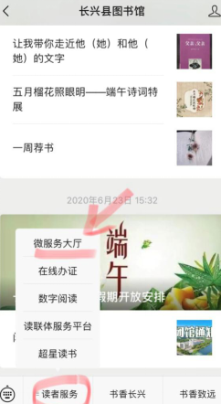

2.入馆预约

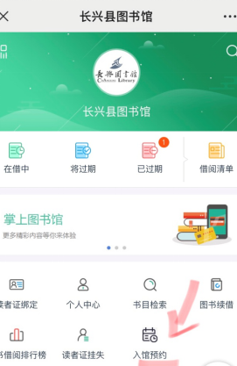

3.填入个人信息

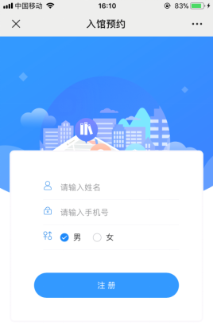

4.点击“报名”进行预约

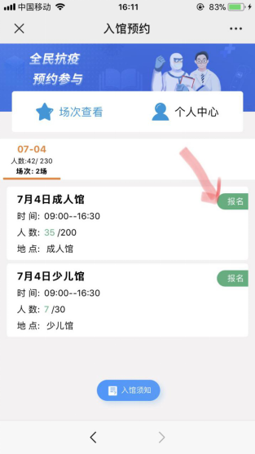

5.个人中心查看通行码

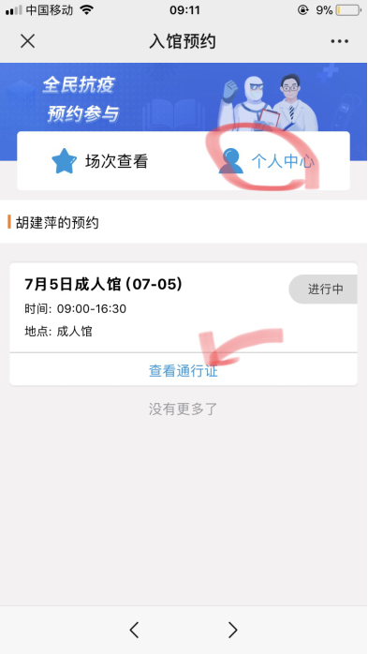

6.入馆、出馆进行扫码

